МИНИСТЕРСТВО ЦИФРОВОГО РАЗВИТИЯ, СВЯЗИ И МАССОВЫХ КОММУНИКАЦИЙ РОССИЙСКОЙ ФЕДЕРАЦИИ
Ордена Трудового Красного Знамени федеральное государственное бюджетное образовательное учреждение высшего образования
«МОСКОВСКИЙ ТЕХНИЧЕСКИЙ УНИВЕРСИТЕТ СВЯЗИ И ИНФОРМАТИКИ»
ОТЧЕТ ПО ЛАБОРАТОРНОЙ РАБОТЕ №4
по дисциплине «Структуры и алгоритмы обработки данных» на тему
«Сравнение сортировок»
«Вариант 7»

Выполнил:
студент группы БВТ2505
Зиборов Александр Владимирович

Проверил:
Лапин Виктор Андреевич

Москва, 2026

1 Цель и исходные данные
Установить, как диапазон ключей и порядок входа влияют на выбор алгоритма сортировки.
Вариант 7, seed 37. Каждый замер включает прогрев и пять измеряемых повторов. В таблице сохранена медиана.

2 Ход работы и методика
В таблице приведены порядки роста времени. Для подсчёта k — число возможных ключей. В реализации ключи начинаются с нуля, поэтому выделяется max+1 ячеек. В диапазоне со смещением можно вычитать min и ограничиться max−min+1. В серии random_wide верхняя граница равна миллиарду. По методике курса подсчёт для неё пропущен из-за памяти. Остальные методы измерены на всех пяти распределениях.
При слиянии равных ключей первой записывается левая запись. При подсчёте проход справа налево расставляет записи с одинаковым ключом в исходной очередности. LSD использует это свойство на каждом разряде, иначе старший проход может уничтожить порядок по младшим разрядам. Построение кучи снизу занимает O(n), поскольку большинство узлов близко к листьям. При извлечении максимума просеивается только путь от корня.
Готовые монотонные серии особенно выгодны встроенной сортировке. Узкий диапазон сокращает число разрядов LSD и объём таблицы подсчёта. Различия времени включают стоимость циклов Python и встроенной реализации sorted().

3 Проверка реализации
Проверены пустой массив, один элемент, повторы, случайные входы и совпадение с sorted(). На записях с метками отдельно проверена устойчивость слияния и прохода подсчётом.

4 Результаты измерений
Таблица 1 — Свойства алгоритмов
Алгоритм | Лучший / средний / худший случай | Доп. память | Устойчивость | Область применения
Слияние | n log n / n log n / n log n | O(n) | Да | Сравнимые ключи, доступен вспомогательный буфер
Подсчёт | n+k / n+k / n+k | O(n+k) | Да | Целые ключи в компактном диапазоне
LSD | d(n+10) во всех случаях для d проходов | O(n+10) | Да | Неотрицательные целые, десятичные разряды
Куча | n на равных ключах / n log n / n log n | O(1) | Нет | Сортировка на месте
QuickSort ЛР 3 | n на равных ключах / n log n / n² | O(log n) стек и O(n) копия | Нет | Сравнимые ключи, случайная опора
sorted() | n / n log n / n log n | O(n) | Да | Адаптивен к уже упорядоченным сериям
Таблица 2 — Время при n = 100 000, мс
Распределение | Метод с наименьшей медианой | Его время | Слияние
random_wide | sorted | 21.07 | 564.23
random_small | sorted | 8.13 | 491.65
sorted | sorted | 0.88 | 299.84
reversed | sorted | 0.92 | 412.88
almost_sorted | sorted | 4.54 | 614.67

5 Графики
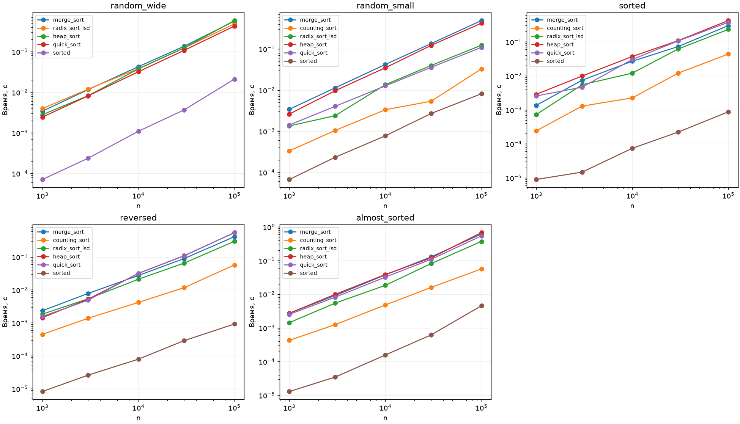
Рисунок 1 — Время на пяти распределениях в логарифмических осях

6 Выводы
Встроенная сортировка использовала готовые упорядоченные серии. Для сортировки подсчётом решающим ограничением оказался размер диапазона ключей.

